BAB II
TINJAUAN PUSTAKA

- Keanekaragaman Jenis
Keanekaragaman jenis adalah segala perbedaan dalam bentuk atau sifat yang ditemui pada makhluk hidup antar jenis atau antar spesies, di daerah tropika dapat dilihat pada dua tingkatan, yaitubesarnyajumlahspesies dengan bentuk kehidupan serupa dan kehadiran banyaknya spesies dengan wujud kehidupan sangat berbeda yang tidak ditemukan di bagian lain di dunia ini (Ewuise, 1990:15).
Menurut Odum (1996:185),bahwa ada dua komponen keragaman jenis, yaitu kekayaan jenis dan kesamarataan. Kekayaan jenis adalah jumlah jenis dalam suatu komunitas, yang dapat dihitung dengan indeks jenis atau area, yakni jumlah jenis persatuan area. Sedangkan kesamarataan atau akuitabilitas adalah pembagian individu yang merata diantara jenis. Namun ada perbedaan antara kekayaan jenis dengan kesamarataan, pada kekayaan setiap jenis itu mempunyai jumlah individu yang tidak sama.
Keragaman ekosiste mmerupakan suatu satuan lingkungan yang terdiridari unsur biotik dan abiotik yang berinteraksi satu sama lainnya. Perbedaan komponen abiotik pada suatu daerah menyebabkan komponen biotik yang dapat beradaptasi dengan lingkungan tersebut berbeda-beda. Komponen biotik dan abiotik di berbagai daerah tersebut juga bervariasi baik mengenai kualitas maupun kuantitasnya. Variasi kondisi komponen abiotik yang tinggi ini akan menghasilkan keanekaragaman ekosistem (Biologi Media Center, 2012)

- Kelas Gastropoda
Hewan Gastropoda adalah hewan berukuran relatif besar yang menarik. Arti dari nama Gastropoda itu adalah kaki perut (gaster = perut; pous = kaki)(Romimohtarto, 2009:177). Umumnya mempunyai cangkok (rumah) berbentuk kerucut terpilin (spiral) sehingga bentuk tubuh menyesuaikan dengan bentuk cangkok, tetapi ada juga siput yang tidak mempunyai cangkang yang disebut siput telanjang (Nontji, 1987:161).
Habitatnya di darat, perairan tawar, dan terbanyak di laut. Bentuk tubuh dan cangkang sangat beraneka ragam. Terdapat lebih dari 60.000 spesies hidup dan 15. 000 spesies fosil. Hidup sejak periode Cambrian dan di duga sampai sekarang sedang dalam puncak perkembangan evolusinya (Suwignyo, 2005:131).
Gastropoda mempunyai badan yang tidak simestri dengan mantelnya terletak dibagian depan, cangkangnya berikut isi perutnya tergulung spiral kearah belakang. Letak mantel dibelakang inilah yang mengakibatkan gerakan torsi atau perputaran pada pertumbuhan siput Gastropoda. Proses torsi ini dimulai sejak dari perkembangan larvanya pada umumnya gerakan berputar dengan arah berlawanan jarum jam dengan 180º sampai kepala dan kaki kembali keposisi semua (Suwignyo, 2005:132).

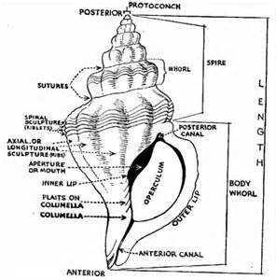
Gambar 2.1. Struktur Gastropoda dan bagian-bagian cangkangnya
(Anonim, 2013).

Kebanyakan spesies mempunyai cangkang dekstral, beberapa spesies mempunyai cangkang baik dekstral maupun sinistral. Cangkang Gastropoda teridiri atas 4 lapisan. Lapisan paling luar adalah periostrakum, yang merupakan lapisan tipis terdiri dari bahan protein seperti zat tanduk yang di sebut conchiolin atau conchin. Lapisan periostrakum berfungsi untuk melindungi lapisan di bawahnya yang terdiri atas kasium karbonat terhadap erosi (Suwignyo, 2005:132).
Lapisan kasium karbonat terdiri atas 3 lapisan atau lebih, yang terluar adalah lapisan primasmatik atau palisade, lapisan tengah atau lamella dan paling dalam lapisan nacre atau hypostracum. Lapisan prismatikyang terdiri atas kristal kalsit yang tersusun vertikal, masing-masing diselaputi matriks protein yang tipis. Lapisan tengah dan lapisan nacre terdiri atas lembaran-lembaran aragonit dalam matriks organik tipis (Suwignyo, 2005:133).

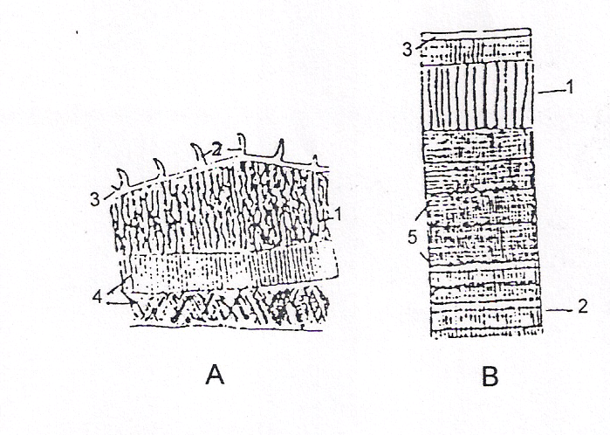
Gambar 2.2. Struktur lapisan cangkang. A, potongan tegak cangkang buccinum dengan bulu – bulu periostracum; B, potongan tegak cangkang gibbula (trohidae) dengan beberapa lapisan lamella; 1, lapisan primatik; 2, lapisan mutiara; 3, periostracum ; 4 dan 5, lapisan lamella (Dakindkk, 1967 dalamSuwignyo, 2005:134).

Siput penghuni perairan dengan dasar perairan halus, beradaptasi sebagai peliang. Kaki depan polinices disebut propodium berfungsi untuk menggali substrat pasir. Beberapa jenis siput yang hidup sessile, melekat pada spons atau batu, kakinya mengecil. Pada jenis pelagik seperti limacine dan carinaria, kaki mengalami modifikasi menjadi sirip untuk berenang disebut parapodia, dan siput berenang terbalik (Suwignyo, 2005:133).
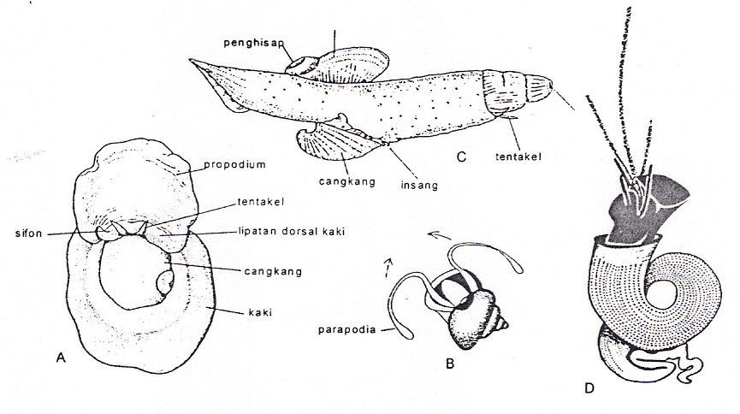
Gambar 2.3. Aneka bentuk kaki Gastropoda. A, Polinices, merupakan siput yang meliang; B, Limacina, kupu – kupu laut bercangkang; C, Carinaria, jenis propobranchia yang pelagis (Abbot dalam Barnes,1974); D, Serpulorbis, siput cacing, tanpacangkang (Barnes dkk, 1994 dalamSuwignyo, 2005:135).

Hewan Gastropoda pada umumnya mempunyai sistem peredaran darah terbuka. Jantung terdiri dari serambi dan bilik (ventrikel) yang terletak dalam rongga tubuh (pericardium).Propobranchia dan pulmonata mempunyai pigmen pernapasan hemosianin yang larut dalam plasma darah, berisi Cu bukan Fe, berwarna biru pucat kalau beisi oksigen dan tidak berwarna apabila kekurangan oksigen (Suwignyo, 2005:134).
Gastropoda umumnya bernapas dengan insang. Bentuk insang primitif kebanyakan dimiliki oleh jenis-jenis dari sub kelas prosobranchia yaitu bipectinate dan jumlahnya sepasang. Pada jenis lainnya sebagai akibat dari torsi insang sebelah kanan lenyap.Sejumlah siput air tawar subkelas pumonata yang pada awal evolusinya hidup di air tawar, pindah ke darat dan bernapas dengan paru-paru, kemudian kembali lagi ke lingkungan air tawar.Misalnya lymnaea, bulinus, physa tetap bernapas seperti siput darat, sehingga setiap saat harus naik ke permukaan air untuk mengganti udara (Suwignyo, 2005:134).
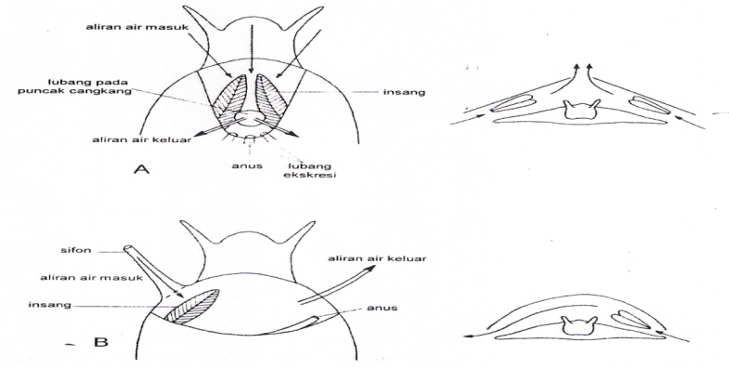
Gambar 2.4. Dua macam modifikasi pada jalur aliran air untuk pernapasan sebagai akibat torsi. A, aliran air keluar melalui lubang pada bagian dorsal cangkang; B, hilangnnya insang kanan dan terbentuknya aliran air menyilang, anus dipindahkan kearah air keluar (Barnes dkk, 1993 dalamSuwignyo, 2005:135).

Cara makan Gastropoda bermacam-macam seperti herbivora, karnivora, ciliary feeder, deposit feeder, parasit, maupun scavenger. Pada kebanyakan Gastropoda, radula merupakan alat untuk makan yang tingkat perkembangannya sudah tinggi, meskipun ada berbagai jenis yang tidak memilikinnya. Jumlah gigi pada radula tersusun dalam barisan memanjang sedikit sampai banyak. Biasannya terdiri atas satu barisan tengah (median), bentuk dan susuan gigi radula relatif tetap sampai tingkat famili dan mempunyai arti penting dalam susunan sistematik. Kelompok Gastropoda berdasarkan kebiasaan makanan adalah grazer (mikro herbivora) dengan radula bergigi parut, deposit feeder dengan radula halus, suspension feeder dengan menyaring, carnivore/predator dengan radula besar(runcing), dan parasit dengan radula yang kecil (Suwignyo, 2005:136).
- (b) (c)
Gambar 2.5.Berbagaibentukrangkaiangigikeong air tawar,
(a) keongStenomelania, (b) keongPomacea, (c) Sulcospiratestudinaria
(Marwoto, A. dkk)
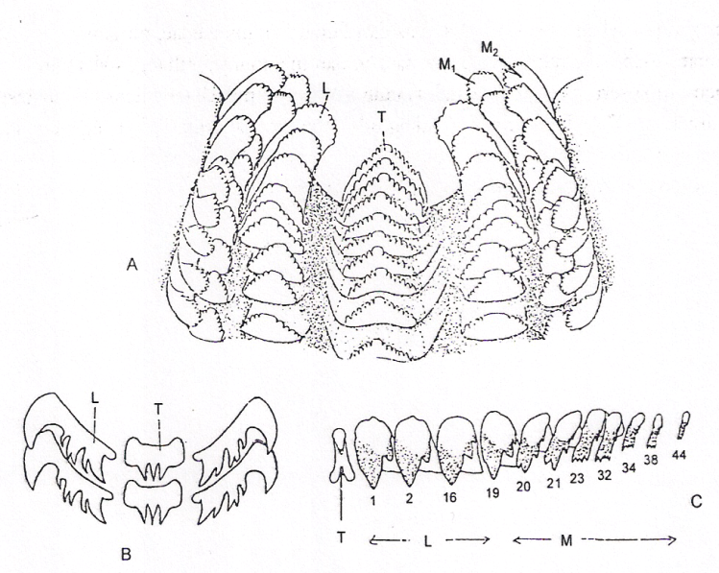
Gambar 2.6.Gigi Radula Beberapa Jenis Gastropoda.A. Susunan gigi pada seluruh lebar radula (Viviparus) dengan beberapa deret transversal; B. Satu deret transversal gigi radula pada Busycom;C. Setengah deret transversal dan gigi tengah radula padaLymnaea.(Herrick dkk, 1906 dalamSuwignyo, 2005: 139).

Alat indera hewan Gastropoda meliputi maka, tentakel, osphradia, dan statocyst. Mata sederhana atau kompleks terletak di tentakel berfungsi untuk mendeteksi perubahan intensitas cahaya. Statocyst terdapat di kaki dekat ganglion kecil sedangkan osphradia adalah sebagian kecil epithelium di ujung posterior insang sebagai alat indera chemoreceptor dan sebagai pengukur jumlah sedimen yang terbawa aliran air masuk. (Suwignyo, 2005: 139).
Pada dasarnya seperti sistem saraf molusca pada umumnya, meskipun tiap-tiap jenis mengalami beberapa perbedaan pada derajat pemusatan ganglia. Sistem saraf Gastropoda menjadi asimetri karena adanya torsi. Terdiri atas sepasang ganglion otak di bagian posterior esophagus yang berhubungan dengan saraf mata, tentakel dan statocyst, sepasang ganglion mulut berhubungan dengan rongga mulut. Dari ganglion otak terdapat sepasang benang saraf ventral yang berhubungan dengan ganglion kaki, dan sepasang lagi ke ganglion sisi yang berhubungan dengan mantel dan otot columella. Benang saraf dari ganglion sisi memilin (memutar) dan berhubungan dengan ganglion visceral di dalam massa visceral(Suwignyo, 2005:139).
Alat ekskresi adalah sepasang protonephridia pada jenis – jenis dari ordo archeoGastropoda, sedang pada Gastropoda yang lain nephridium terletak di dalam massa visceral dan urine dibuang bersama aliran air keluar dalam bentuk amonia atau senyawa ammonium (Suwignyo, 2005:139).
Reproduksi seksual, umumnya dioecious. Sebuah gonad (ovari atau testes) terletak di dekat saluran pencernaan pada visceral mass. Telur dilindungi selaput gelatin. Jenis primitif, pembuahan di luar, telur menetas menjadi trochophore-veliger, trochus, haliotis. Jenis lain, terjadi kopulasi, pembuahan di dalam dan mempunyai seminal receptacle, telur menetas menjadi veliger. Jenis darat dan air tawar, pembuahan di dalam, perkembangan larva di dalam telur, telur menetas sebagai anak (Suwignyo, 2005: 140).

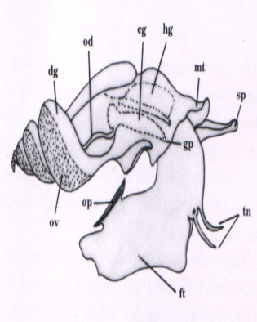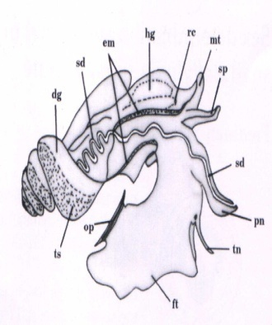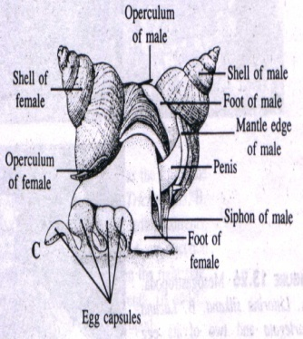
Betina jantan
Gambar 2.7. struktur alat refroduksi, Ov = ovarium; od = saluran telur; cg = kelenjar kapsul; gp = lubang genital; sp = sifon, tn = tentakel; dg = kelenjar pencernaan; ts = testis; sd = saluran sperma; pn = penis; ft = kaki; op = operkulum; mt = mantel
(Anonim, 2013).
Hewan Gastropoda mempunyai arti penting, yaitu sebagai makanan ikan, burung, mamalia, dan manusia. Gastropoda air tawar yang umum di konsumsi manusia adalah Pila scutata, p. polita (keong sawah), viviparus, belamyian (tutut) sedangkan jenis siput darat yang umum dimakan adalah Helix pomatia dan Acathina (Suwignyo, 2005:141).
Hewan Gastropoda umumnya hidup di perairan darat dan perairan laut. Menurut Suwignyo (2005: 142) kelas Gastropoda dibagi dalam tiga sub kelas yaitu :
- Prosobranchia (streptoneura)
Memiliki dua buah insang yang terletak dianterior, sistem syaraf terpilin membentuk angka delapan, tentakel berjumlah dua buah dan cangkang umumnya tertutup oleh operculum. Sub kelas ini dibagi kedalam tiga ordo yaitu :
- ArcheoGastropoda
Merupakan Gastropoda primitif, mempunyai dua insang, dua aurikel, dua nefridia, umumnya hidup di laut. Gonad terbuka sebelah luar melalui sebelah kanan dari nephridia, Contohnya Trochus, Acmae (Suwignyo, 2005: 142).
- MesoGastropoda
Insang sebuah dan tersusun dalam satu baris filament, nefridium berjumlah satu buah, jantung beruang satu, mulut dilengkapi dengan dengan radula yang berjumlah tujuh buah dalam satu baris. Jenis siput air tawar beroperkulum antara lain Pila, viviparus, Pomacea, dan Belamyia(Suwignyo, 2005: 142).
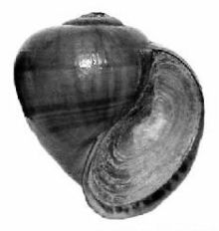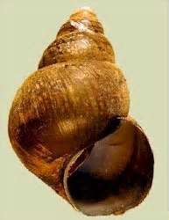
- (b)
Gambar 2.8. Contoh ordo mesoGastropoda (a) pila ampullaceal, (b)Belamyia javanicus.(Suwignyo,2005: 143)

- NeoGastropoda
Insang sebuah dan tersusun dalan satu barus filamen, jantung beruang satu, mulut dilengkapi dengan radula yang berjumlah tiga buah atau kurang dalam satu baris, nefridium berjumlah satu buah. Contohnya Murex, Conus(Suwignyo, 2005: 142).
- Opisthobranchia
Hewan Gastropoda ini memiliki sebuah insang, cangkang umumnya tereduksi dan terletak di dalam mantel, nephridium berjumlah satu buah, sebuah serambi (auricle) dan organ reproduksi berumah satu. Kebanyakan hidup di laut. Sub kelas ini dibagi kedalam delapan ordo yaitu :
- Cephalaspidea
Cangkang eksternal atau internal, kepala besar dilengkapi dengan cephalic shield, parapodia biasanya ada dan lebar. Contohnya Bulla, Gastropteron dan Hydatina.
- Thecosomata
Cangkang berbentuk kerucut, rongga mantel besar, parapodia besar dan merupakan modifikasi dari kaki yang berfungsi sebagai alat renang. Contohnya Spiratella
- Anaspidea
Kepala tanpa cephalic shield, rongga mantel pada sisi kanan menyempit,bentuk tubuh simetri bilateral secara sekunder, mempunyai insang. Contohnya Aplysia
- Pyramidellacea
Mempunyai cangkang dan operculum, proboscis tidak mempunyai radula radula tetapi mengandung alat penusuk seperti jarum kecil, merupakan ekstoparasit pada kerang atau polychaeta. Contohnya Pyramidella
- Nudibranchia
Permukaan dorsal terdapat tonjolan – tonjolan yang berisi pelebaran kelenjar pencernaan, tubuh simetri bilateral secara sekunder, tidak mempunyai cangkang maupun rongga mantel. Contohnya Glossodoris
- Saccoglossa
Cangkang ada atau tidak ada, radula dan buccal area mengalami modifikasi menjadi alat penusuk dan menghisap alga. Contohnya Berthelinia
- Notaspidea
Rongga mantel tidak ada, insang tunggal, beripit – lipit, teretak disebelah kanan, cangkang internal, eksternal atau tidak ada. Contohnya Umbraculum.
- Acochlidiacea
Tidak mempunyai insang, masa visceral tampak terpisah dari bagian tubuh lainnya, tidak mempunyai cangkang. Contohnya Microbedyle.
- Pulmonata
Kepala dilengkapi dengan satu atau dua pasang tentakel, mempunyai sebuah serambi dan sebuah ginjal, tanpa operculum, rongga mantel terletak di interior yang berfungsi sebagai paru – paru, hemafrodit. Sub kelas ini dibagi kedalam dua ordo yaitu :
- Stylommatophora
Tentakel berjumlah dua pasang, kebanyakan anggotanya teresterial, sepasang diantara mempunyai mata diujungnya. Contohnya Arion, Helic, Achatina.
- Basommatophora
Tentakel berjumlah dua pasang, kebanyakan anggotanya hidup di air tawar, mata terletak dekat pangkal tentakel. Contohnya Lymnae.

- KelimpahanGastropoda
Kelimpahan Gastropoda adalah jumlah Gastropoda yang ditemukan pada stasiun pengamatan. Kelimpahan dari satu spesies dalam komunitas menunjukkan distribusi relatif dari spesies tersebut. Menurut Brower dalam Mediawati (2010:24), menyatakan bahwa ahli-ahli ekologi menghitung kelimpahan spesies dalam dua cara yang cukup berbeda, yaitu dalam daftar kelimpahan terperingkat (ranked abudance) dan dalam distribusi kelimpahan spesies (species-abudance distribution). Bila datanya hanya terdiri dari beberapa spesies, biasanya dibuat daftar jumlah individu tiap spesies, kemudian diberi peringkat dari yang tertinggi ke yang terendah. Setelah itu, daftar disusun kembali menurut peringkatnya. Hal ini disebut daftar kelimpahan berperingkat. Namun, bila koleksi yang ada sangat banyak dan jumlah spesiesnya banyak, cara yang digunakan untuk meringkas data adalah dengan mengamati distribusi frekuensinya. Hasil berupa kelimpahan spesies.
Kelimpahan populasi suatu spesies mengandung dua aspek yang berbeda, yaitu aspek intensitas dan aspek prevalensi. Intensitas menunjukkan aspek tinggi rendahnya kerapatan populasi dalam area yang dihuni spesies. Prevalensi menunjukkan jumlah dan ukuran area-area yang ditempati spesies dalam konteks daerah yang lebih luas (masalah sebaran).
Suatu spesies hewan yang prevalensinya tinggi (prevalen) dapat lebih sering dijumpai. Spesies yang prevalensinya rendah, yang daerah penyebarannya terbatas (terlokalisasi) hanya ditemui di tempat tertentu.Spesies yang terlokalisasi dan intensitasnya rendah dikategorikan sebagai spesies langka. Adakalanya spesies yang intensitasnya tinggi namun prevalensinya rendah pun dimasukkan dalam kategori tersebut.
Faktor-faktor yang menjadi penyebab langkanya suatu spesies sangat banyak. Namun, faktor-faktor tersebut mungkin saja tidak sama antara spesies di suatu tempat tertentu dengan spesies di tempat lain.
Kelimpahan individu suatu spesies diartikan sebagai banyaknya individu tersebut yang terdapat dalam contoh yang diambil. Kelimpahan sering disebut dengan densitas absolut. Cara untuk menyatakan kelimpahan adalah dengan menghitung jumlah individu suata spesies dalam contoh dibandingkan dengan luas areal (pada daratan) yang dikaji, jika pada perairan menggunakan volume. Semakin tinggi atau besar nilai kelimpahannya, berarti semakin banyak individu yang ada. Pada habitat dengan kondisi lingkungan yang relatif tetap atau tidak berubah-ubah memiliki jumlah spesies yang tinggi dengan jumlah individu dalam masing-masing spesies sedikit. Sebaliknya pada habitat dengan kondisi lingkungan yang terus menerus mengalami perubahan secara ekstrim, hanya akan terdapat sedikit spesies namun dalam jumlah individu yang besar dalam masing-masing spesies (Odum, 1996).

- Ekosistem dan Faktor-faktor Lingkungan Danau
Danau (situ) merupakan suatu badan air yang menggenang dan luasnya mulai dari beberapa meter persegi hingga ratusan meter persegi. Di danau terdapat pembagian daerah berdasarkan penetrasi cahaya matahari. Daerah yang dapat ditembus cahaya matahari sehingga terjadi fotosintesis disebut daerah fotik. Daerah yang tidak tertembus cahaya matahari disebut daerah afotik. Di danau juga terdapat daerah perubahan temperatur yang drastis atau termoklin. Termoklin memisahkan daerah yang hangat di atas dengan daerah dingin di dasar (online dalam Ridwan, 2012).
Komunitas tumbuhan dan hewan tersebar di danau sesuai dengan kedalaman dan jaraknya dari tepi. Berdasarkan hal tersebut danau dibagi menjadi 4 daerah sebagai berikut (Odum, 1996:374).
- Daerah litoral
Daerah ini merupakan daerah dangkal. Cahaya matahari menembus dengan optimal. Air yang hangat berdekatan dengan tepi. Tumbuhannya merupakan tumbuhan air yang berakar dan daunnya ada yang mencuat ke atas permukaan air. Komunitas organisme sangat beragam termasuk jenis-jenis ganggang yang melekat (khususnya diatom), berbagai siput dan remis, serangga, krustacea, ikan, amfibi, reptilia air dan semi air seperti kura-kura dan ular, itik dan angsa, dan beberapa mamalia yang sering mencari makan di danau.
- Daerah limnetik
Daerah ini merupakan daerah air bebas yang jauh dari tepi dan masih dapat ditembus sinar matahari. Daerah ini dihuni oleh berbagai fitoplankton, termasuk ganggang dan sianobakteri. Ganggang berfotosintesis dan bereproduksi dengan kecepatan tinggi selama musim panas dan musim semi. Zooplankton yang sebagian besar termasuk Rotifera dan udang- udangan kecil memangsa fitoplankton. Zooplankton dimakan oleh ikan-ikan kecil. Ikan kecil dimangsa oleh ikan yang lebih besar, kemudian ikan besar dimangsa ular, kura-kura, dan burung pemakan ikan.
- Daerah profundal
Daerah ini merupakan daerah yang dalam, yaitu daerah afotik danau. Mikroba dan organisme lain menggunakan oksigen untuk respirasi seluler setelah mendekomposisi detritus yang jatuh dari daerah limnetik. Daerah ini dihuni oleh cacing dan mikroba.
- Daerah bentik
Daerah ini merupakan daerah dasar danau tempat terdapatnya bentos dan sisa-sisa organisme mati. Pada daerah ini komunitasnya terdiri atas pengurai yang hidup pada lumpur.(online dalamRidwan, 2012).
Faktor-faktor lingkungan yang berpengaruh di daerah situ adalah faktor biotik dan faktor abiotik. Faktor biotik meliputi manusia, hewan dan tumbuh-tumbuhan sedangkan faktor abiotik meliputi salinitas, suhu, cahaya dan substrat dasar.
Salinitas adalah jumlah kadar garam yang terdapat pada suatu perairan. Salinitas juga dapat mengacu pada kandungan garam dalam tanah. Satuannya pro mil (‰) dan simbolnya dipakai adalah S‰. Kandungan garam pada sebagian besar danau, sungai, dan saluran air alami sangat kecil sehingga air di tempat ini dikategorikan sebagai air tawar. Salah satu misalnya menurut Valikangas dapat disedarhanakan sebagai berikut : air tawar 0 – 0,5‰, air payau 0,5 - 17‰, dan air laut lebih 17‰ (Nontji, 2007:59).
Suhu merupakan faktor penting dalam ekosistem perairan. Menurut Nontji (2007 : 53), Suhu air permukaan diperairan Nusantara umumnya berkisar 28- 31 ºC. Secara alami suhu air permukaan merupakan lapisan yang lebih hangat karena mendapat radiasi matahari siang pada siang hari. Suhu dapat dimanfaatkan bukan saja untuk mempelajari gejala – gejala fisika di dalam suatu danau tetapi suhu erat kaitaanya dengan kehidupan hewan atau tumbuhan.
Cahaya yang menembus perairan danau atau situ memegang peran penting dalam menentukan produktivitas primer. intensitas cahaya diukur dengan lux meter. Jumlah cahaya yang menembus permukaan perairan danau dan menerangi lapisan permukaan air memegang peranan penting dalam menentukan pertumbuhan fitoplankton. Bagi hewan air, cahaya mempunyai pengaruh terbesar yaitu sebagai sumber energi untuk proses fotosintesis tumbuh-tumbuhan yang menjadi sumber makanannya.
Substrat dasar perairan dapat menjadi faktor pembatas baik secara sendiri maupun komulatif terhadap organism perairan. Organisme perairan secara morfologi memiliki kekhasan tertentu untuk dapat hidup pada habitat perairan dengan tipe substrat dasar tertentu. Jenis – jenis Gastropoda dapat ditemukan pada ekosistem perairan dengan substrat dasar berbatu, hal ini karena Gastropoda memiliki kemampuan untuk melekat kuat pada dasar bebatuan dan juga dilengkapi bebatuan cangkang yang keras sehingga dapat melindungi tubuhnya apabila terjadi benturan dengan substrat yang keras (online dalam Triswijaya : 2012).

